Thư viện giới thiệu sách tháng 2 năm 2024

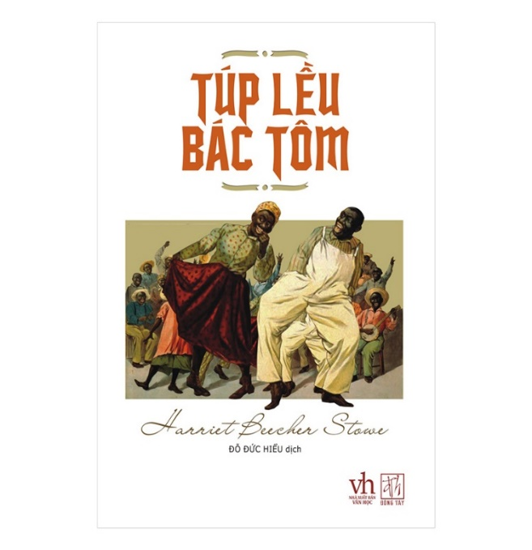
Kính thư quý thầy cô giáo!
Thưa toàn thể các em học sinh thân mến!
Tác giả: Harriet Beecher Stowe
Người dịch: Đỗ Đức Hiếu
Năm xuất bản: 2017
NXB: Văn Học
Số trang: 401tr.
Khổ sách 14.5x20.5cm
Hoa Kỳ là một quốc gia đa dạng về sắc tộc, với nhiều màu da chung sổng. Mặc dù đa dạng về chủng tộc và màu da, nhưng Hoa Kỳ lại được biết đến bởi một phần lịch sử gắn với nạn phân biệt chủng tộc. Kể từ khi xuất hiện cho đến nay, phân biệt chủng tộc ở Mỹ chưa bao giờ mất đi, nó chỉ tạm thời lẳng xuống và chờ một thời cơ để có thề bùng phát trở lại. Cùng với tình trạng phân biệt chủng tộc chưa bao giờ chấm dứt thì người da màu ở Mỹ cũng chưa bao giờ ngơi nghỉ trong công cuộc đấu tranh chống phân biệt chủng tộc.
Hôm nay Thư viện xin giới thiệu cuốn sách mà đã phản ảnh mạnh mẽ về nạn phân biệt chủng tộc đáng xấu hổ trên đất Mỹ những năm của thế kỷ XVIII, đó là cuốn sách “Túp lều bác Tôm” của tác giả Harriet Beecher Stowe.
Tác giả Harriet Beecher Stowe sinh năm 1811 tại Hoa Kỳ, là con gái của một nhà thuyết giáo theo chủ nghĩa bãi nô, suốt đời bà đấu tranh cho công bằng xã hội và tự do của những người nô lệ da đen. Bà sáng tác khá nhiều thể loại như: Thơ, sách du lịch, sách tiểu sử, sách thiếu nhi, tiểu thuyết... . “Túp lều bác Tom” là cuốn tiểu thuyết nổi tiếng nhất của bà, đã nhiều lần được chuyển thể thành phim, kịch và có ảnh hưởng lớn trên toàn Thế giới.
Tác phẩm kể cuộc đời thống khổ của một người nô lệ da đen là bác Tôm. Bác là một người trung thực, ngay thẳng, biết trọng danh dự. Nhưng cuộc đời bác là một chuỗi ngày đen tối, đầy tủi nhục. Bác phải lìa bỏ vợ con, bị bán từ nơi này qua nơi khác, bị đánh đập tàn nhẫn. Cuối cùng, do bảo vệ nhân phẩm của mình, bác bị đánh chết trong một đồn điền trồng bông khủng khiếp ở miền Nam nước Mỹ, nơi chôn vùi bao cuộc đời lầm than như cuộc đời bác. Tác phẩm còn kể về số phận của Êlida cùng đứa con bỏ trốn. Đó là một người mẹ đã hy sinh tất cả để cứu đứa con khỏi rơi vào tay một tên buôn nô lệ tàn ác; đó là một người vợ tha thiết yêu chồng – một thanh niên thông minh, đã sáng chế ra một cái máy tước sợi gai, mà cuộc đời cũng bị đoạ đày trăm nghìn cay đắng
“Túp lều bác Tôm” ca ngợi những người nô lệ da đen là những người trung thực, biết tôn trọng phẩm giá con người như bác Tôm, những người mẹ dũng cảm như Êlida, những thanh niên cương nghị, tha thiết với tự do như Gioócgiơ. Đồng thời, tác phẩm cũng nên án chế độ nô lệ nhan nhản những tên con buôn, những tên chủ nô lệ cùng bọn tay sai vô cùng tàn bạo, bọn côn đồ chỉ biết tôn thờ tiền vàng. Đồng tiền vàng làm chúng mất hết tính người. Pháp luật của nhà nước Mỹ bệnh vực chế độ nô lệ, cho phép chúng đánh đập xiềng xích, giết chết những người da đen vô tội và trừng trị những ai che chở người nô lệ.
Với tác phẩm của mình, nhà văn Xtâu đã đóng góp một phần vào công cuộc giải phóng nô lệ ở nước Mỹ; bà tố cáo thống thiết chế độ vô nhân đạo ấy, khích lệ những người Mỹ có lương tâm đấu tranh để tiêu diệt nó.
Điều đặc biệt hơn nữa là Bác Hồ vĩ đại của chúng ta đã qua Mỹ, Bác đã đọc tác phẩm “Túp lều bác Tôm”, Bác là người Việt Nam đầu tiên lên án gay gắt chính sách phân biệt chủng tộc rất dã man ngay từ ngày ấy trong nhiều bài báo đăng trên báo chí ở nước Pháp vào những năm hai mươi của thế kỷ XX.
Các bạn học sinh và quý thầy cô muốn tìm đọc thì hãy tới thư viện trường mình tại khu đọc sách truyện nhé!.
Cuối cùng chúc quý thầy cô sức khỏe, chúc các bạn chăm ngoan học giỏi, chân thành cảm ơn quý thầy cô cùng các bạn!

